电磁及其应用重难点梳理

知识梳理
01 磁性与磁极
考点精要：任何磁体都有两个磁极，如果磁体被分割成两段或几段后，每一段磁体上仍然有N极和S极。磁极间的相互作用规律：同名磁极相互排斥，异名磁极相互吸引。如果两物体相互吸引，则可能只有一个物体有磁性；如果两物体相互排斥，则两物体都具有磁性。
典例1．如图为磁悬浮花盆。通电后 底座产生磁场，花盆就能悬浮在空中。这是因为（ ）

A．异名磁极相互排斥 B．异名磁极相互吸引
C．同名磁极相互排斥 D．同名磁极构互吸引

02 磁化
考点精要：使原来不具有磁性的物质获得磁性的过程。一些物体在磁体或电流的作用下会显现磁性，这种现象叫做磁化。磁化的方法是：拿一个磁铁朝一个方向多次摩擦钢针，这样钢针就能被磁化。注意：磁铁的磁极离开钢针的那一端与磁铁的磁极相反。
典例2．某项目化学习小组要用一枚缝衣针自制一个小磁针，并利用这个小磁针完成电和磁相关实验。其中第二阶段：磁化过程，小组同学用一块条形磁铁的 N极沿从左到右的方向摩擦这枚缝衣针若干次，使该针被磁化，如图所示，磁化后缝衣针A端为（ ）
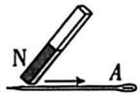
A．N极 B．S极 C．N极或S极 D．无磁极显示

03 磁体的磁性强弱
考点精要：磁体的磁性是两端最强，中间最弱。任何磁体都只有2个磁极，在两个完全相同的磁体的不同磁极上吸着铁钉，两个磁体相互靠近时两铁钉会相互吸引，当两个磁体合在一起时，变成一个大磁体，中间的磁性最弱。
典例3．如图所示，在水平地面上的磁铁上方，有挂在弹簧测力计上的磁体或铁块。小明提着弹簧测力计向右缓慢移动，挂在弹簧测力计上的磁体或铁块下端，沿图示水平路线从A缓慢移到B。则图中能反映图中弹簧测力计示数F随位置变化的是（ ）
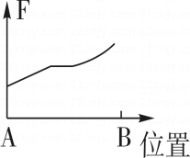 A．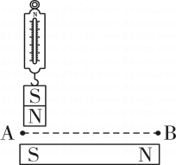 B．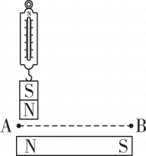 C．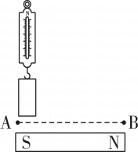 D．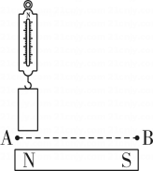

04 磁场和磁感线
考点精要：磁体周围存在磁场，磁场是一种看不见，而又摸不着的特殊物质。它对放入其中的磁体产生磁力的作用。磁体间的相互作用就是通过磁场发生的。磁场具有方向性。将一个小磁针放入磁场中任何一点，小磁针北极所指的方向就是该点磁场的方向。磁感线上的箭头表示的方向，即是磁场方向。磁感线的疏与密表示磁场的弱与强。磁体周围的磁感线是从磁体的N极出来，回到S极。
典例4．关于如图所示的磁场，下列说法正确的是 （ ）
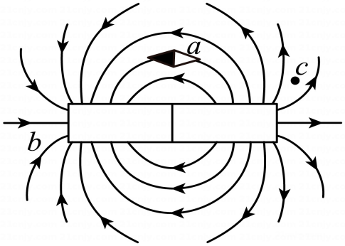
A．右端为磁铁的S极
B．a点所放小磁针静止时，北极指向左
C．a点的磁场强度比b点的强
D．c点由于没有磁感线经过，所以c 点处没有磁场

05 地磁场
考点精要：地球本身就是一个磁体，由地球产生的磁场叫地磁场。地磁场的北极在地球的地理南极附近，科学家猜测信鸽能够辨别方向的原因是它能利用地磁场辨别地理方向。
典例5．北极燕鸥每年往返于南北两极，飞行约7万多公里躲避寒冷的极夜，真正实现了“生活在阳光里”的壮举。它们之所以能够飞行如此遥远的距离而不迷路，是因为拥有一种与生俱来的导航能力，主要是依靠地球磁场进行导航。
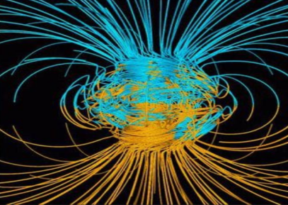
（1）地球能够产生磁场，说明地球是一个 ；
（2）如图为地磁场模型，模型中两极的细铁丝最密，表示两极的磁场最 ；
（3）北极燕鸥能够感知地球磁场的原因是其羽毛中隐藏着磁性颗粒，就像内置“指南针”，其 S极始终指示的方向是 。

06 直线电流的磁场
考点精要：通电导线的周围和磁体周围一样也存在磁场，这是电流的磁现象。电流产生的磁场与电流方向有关，改变电流方向，磁场的方向也随之改变。直线电流的磁场分布规律：以导线为中心的同心圆，离导线越近，磁场越强。如图所示，用右手握住导线，让大拇指所指的方向跟电流方向一致，那么弯曲的四指所指的方向就是直线电流产生的磁场方向。
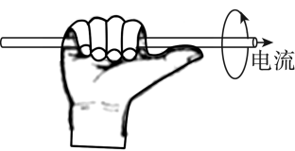
典例6．小科设计了如图所示的实验来研究电磁现象，当他闭合开关S后，发现小磁针发生了偏转。
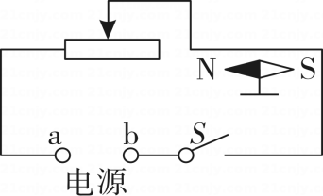
（1）小磁针发生偏转这一现象说明电流的周围存在着 ，这一现象最早是由 (选填“法拉第”、“奥斯特”或“安培”)发现的。
（2）实验前，小磁针静止时指向 (选填“东西"或“南北")方向。

07 通电螺线管的磁场
考点精要：通电螺线管周围的磁场分布与条形磁体的磁场很相似。通电螺线管的两端相当于条形磁体的两极，改变电流方向，螺线管的磁极也发生变化。如图所示，用右手握住螺线管，使四指弯曲与电流方向一致，则大拇指所指的那端就是通电螺线管的北极(N极)。
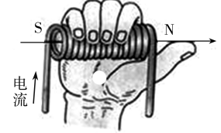
典例7．在探究通电螺线管的磁场特点时，通电螺线管在某状态下的实验现象如图所示，其中小磁针黑色一端为 N 极。关于该实验，下列说法不正确的是 ( )
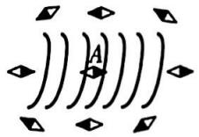
A．实验表明通电螺线管内部存在磁场
B．如果移走图中的小磁针，通电螺线管周围磁场不会消失
C．小磁针A 所在位置的磁场方向与该小磁针静止时S极所指方向相同
D．只改变通电螺线管中的电流方向，各小磁针的指向也会改变

08 影响电磁铁磁性强弱的因素
考点精要：带铁芯的通电螺线管的磁性比不带铁芯的通电螺线管的磁性要强得多，原因是铁芯在磁场中被磁化后相当于一根磁体。通电螺线管产生的磁场与被磁化的铁芯磁场的叠加，就产生了更强的磁场。电磁铁的磁性除了与是否带铁芯有关之外，还与以下因素有关：①通过线圈的电流大小：线圈匝数相同的情况下，电流越大，电磁铁的磁性越强，电流越小，电磁铁的磁性越弱。②线圈的匝数：电流大小相同的情况下，匝数越多，电磁铁的磁性越强，匝数越少，电磁铁的磁性越弱。
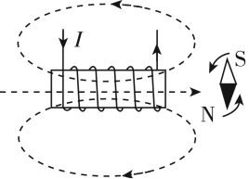
典例8．利用如图所示装置探究影响电磁铁磁性强弱的因素，A是铁块，B是电磁铁，R是定值电阻，R'是滑动变阻器。
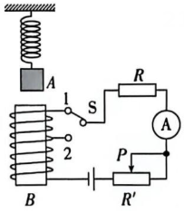
（1）开关接1时，电磁铁有磁性，将铁块A磁化，A 的下端为 (填“N”或“S”)极。
（2）开关接1时，向左移动滑动变阻器的滑片P，弹簧的长度变 ，说明：其他条件相同时， 越大，电磁铁的磁性越强。
（3）开关接1时，移动滑动变阻器的滑片P 到某位置，读出电流表示数I₁。然后再将开关接2，向 移动滑动变阻器的滑片，使电流I₂= ，就可以探究电磁铁磁性强弱与 的关系。

09 电磁继电器
考点精要：电磁继电器是利用电磁铁来控制工作电路的一种自动开关。使用它的最大优点是可以用低电压来控制高电压，用弱电流来控制强电流。如图是电磁继电器的控制电路：①当控制电路闭合开关时，电磁铁A产生磁性，吸住铁片B，接通电动机所在的电路，绿灯亮代表电动机在工作。②当低压电源的开关断开时，电磁铁失去了磁性，铁片B在弹簧C的作用下被拉起，使动触点与绿灯触点分离，而与红灯触点接通，电动机停止工作。
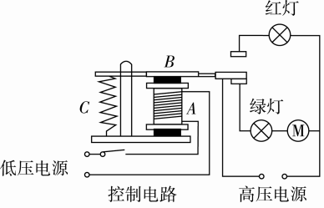
典例9． 小科同学利用热敏电阻设计了一个“过热自动报警电路”，如图甲。将热敏电阻R安装在需要探测温度的地方，当环境温度正常时，继电器的衔铁与上触点接触，与下触点分离，指示灯亮；当环境温度超过某一值时，继电器的衔铁与上触点分离，与下触点接触，警铃响。图乙是热敏电阻R的阻值随温度变化的图像。
（1）图甲中警铃的接线柱C应与接线柱 (选填“A”或 “B”)相连，指示灯的接线柱D应与余下的接线柱相连。
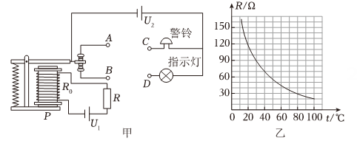
（2）图甲中已知控制电路中的电源电压为8伏特，当电磁铁线圈中电流达到200毫安时，衔铁刚好被吸住。R₀电阻为10欧，请计算警铃报警时最低的环境温度是多少?
（3）若要提高警铃报警的最低环境温度，请你提出一种电路改进方法： 。

10 磁场对通电导体的作用
考点精要：通电导线在磁场中受到力的作用。受力方向与磁场方向和电流方向有关。当只改变电流方向或只改变磁场方向时，通电导线受到磁场的力的方向也发生改变。同时反转电流方向和磁场方向时，通电导线受到磁场的力的方向不变。通电导线在磁场中受到力的大小与磁场强弱、电流大小、导线长短有关。
典例10．如图所示的实验装置是用来研究 (填“电流的磁效应”或“磁场对通电导体的作用”)的。实验中把导体放在磁场里，接通电源，让电流通过导体，会观察到导体向右运动，如果把电源正、负极对调后接入电路，会观察到导体向 (填“左”或“右”)运动；如果再把蹄形磁体的磁极对调一下，会观察到导体向 (填“左”或“右”)运动。
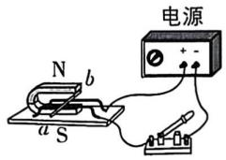

11 磁场对通电线圈的作用
考点精要：通电线圈在磁场中的受力方向与磁场方向和电流方向有关。当通电线圈所在平面与磁感线垂直时，线圈ab边和cd边受到的力大小相等、方向相反，即线圈受力平衡，这是线圈的平衡位置。当通电线圈所在平面与磁感线方向一致时，线圈受到不平衡力的作用，沿顺时针方向转动，线圈转过平衡位置后，受到阻碍它继续转动的力的作用，使它返回平衡位置。通电线圈转速大小与电流大小和磁场强弱有关，电流越大，磁场越强，转速越快。
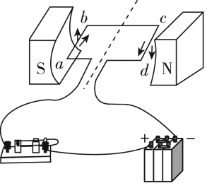
典例11．图是“线圈不能连续转动”的示意图，下列说法中不正确的是( )
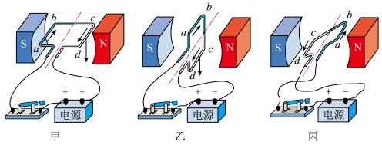
A．三图中，导线 ab 与 cd 所受磁场力的方向始终没有发生改变
B．乙图中，线圈能够越过平衡位置继续往下转动是由于惯性
C．通电一段时间后，线圈 abcd 最终会停止在乙图所示的位置
D．只要开关始终闭合，线圈 abcd一定会在乙图的平衡位置左右摆动，永不停止

12 直流电动机
考点精要：直流电动机是由磁极、线圈、换向器、电刷、定子、转子等部件构成的。直流电动机是把电能转化机械能的装置，它是利用了通电线圈在磁场中受力转动的原理制成的。直流电动机的关键部件之一是换向器，换向器由两个铜质半环组成，其作用是：当线圈因惯性转过平衡位置时，改变线圈内电流方向，从而改变线圈的受力方向，实现电动机的转子持续转动。
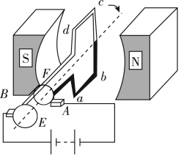
典例12.小明在制作电动机模型时，把一段粗漆包线绕成约3cm×2cm的矩形线圈，漆包线在线圈的两端各伸出约3cm。然后，用小刀刮两端引线的漆皮。用硬金属丝做两个支架，固定在硬纸板上。两个支架分别与电池的两极相连。把线圈放在支架上，线圈下放一块强磁铁，如图甲所示。给线圈通电并用手轻推一下，线圈就会持续转动。
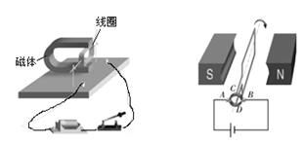
①在漆包线两端用小刀刮去引线的漆皮，若左转轴下侧的绝缘漆都刮掉，可将右转轴 （选填“上侧”或“下侧”）绝缘漆都刮掉。
②图乙中的直流电动机的线圈可以持续转动，是因为它加装了 ，该装置能在线圈 （选填“刚转到”、“即将转到”或“刚转过”）平衡位置时，自动改变线圈中的电流方向。

13 扬声器和耳机的构造
考点精要：扬声器是把电信号转换成声信号的一种装置，它的原理是通电线圈在磁场中受力而运动，由此带动纸盆振动发出声音。扬声器的原理和电动机的原理是相同的，动圈式话筒和发电机的原理是相同的。
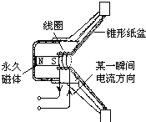
典例13．如图所示各器具中，与电流表工作原理相同的是（ ）
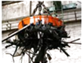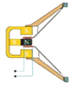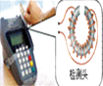
A.电圈式话筒 B.电磁起重机 C.扬声机 D.在POS上刷卡

15 动圈式话筒的构造
考点精要：动圈式话筒的工作过程是：声波振动→引起膜片振动→带动线圈振动→线圈切割永久磁体的磁场产生感应电流→经放大传给扬声器→产生声音。
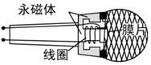
典例15．如图是动圈式话筒的部分结构。声波使振膜左右振动，连接在振膜上的线圈也随之一起振动，切割永磁体的磁感线产生电流，此过程中（ ）
A．利用了电磁感应原理 B．利用了通电导体在磁场中受力的原理
C．利用了电流的磁效应 D．产生了直流电
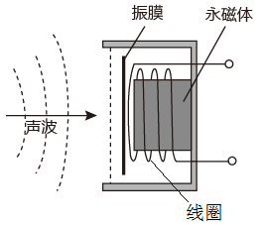

16 探究产生感应电流的条件
考点精要：要产生感应电流条件是：(1)导体是闭合电路中一部分；(2)导体在磁场中做切割磁感线运动；(3)作切割磁感线运动材料是导体；当只具备条件(2)时，导体两端有感应电压，导体中没有感应。电磁感应现象的本质是机械能转化为电能。感应电流方向与磁场方向和导体运动方向有关。
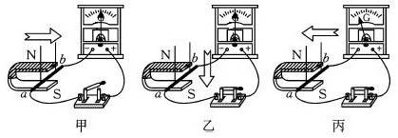
典例16．小明在探究“感应电流的大小与哪些因素有关”的实验中，连接了如图所示的实验装置，闭合开关后，导体AB、灵敏电流计、开关、导线组成闭合回路。
【猜想与假设】
猜想1：感应电流的大小与磁场的强弱有关；
猜想2：感应电流的大小与导体切割磁感线的方向有关；
猜想3：感应电流的大小与导体切割磁感线运动速度有关；
【设计与实验】验证猜想1的实验设计思路如下：改变磁铁的磁性强弱进行多次实验，每次实验保持____相等。观察并记录每次实验中灵敏电流计指针偏转的格数，实验数据记录如表所示。
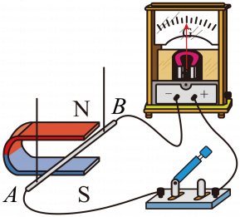
实验次数 | 磁场强弱 | 电流计指针偏转格数
1 | 弱 | 1.5格
2 | 较强 | 3.5格
3 | 强 | 4.5格
【结论与分析】
（1）分析表格数据，可得出的结论是：其他条件相同时， 。
（2）小红提出该实验中可以用电磁铁代替永磁体，其优点是 。
（3）按照设计思路验证猜想1，实验时在操作上存在的困难是 。

17 家庭电路的正确连接方式
考点精要：①开关应接在火线上，这样可以使开关断开后，灯泡不再与火线相连，不管是更换灯泡，还果检修电路，安全系数都会高一些。②接螺丝口灯座时，应将灯口的螺旋套接在零线上。③接插座时，两孔插座的左边孔接零线，右边孔接零线；如果是三孔插座，除了两个孔分别接火线和零线外，另一个孔要接地；另外，在准备接大功率用电器的插座前还要装一保险丝，且保险丝要接在火线上。
典例17：小丽家中有一盏用声控开关和光控开关控制的电灯，电灯在光线昏暗并且有人经过时才发光，可以达到节电的目的；同时由于有不固定的家用电器，需接入一只三孔插座，请将如图所示的原理图按要求连接完整。
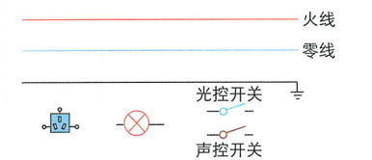
18 插座的构造与工作方式
考点精要：并联在电路中，一般有两孔式和三孔式之分。三孔式插座：左零右火上接地。与三孔式插座对应的三孔插头中间脚要与用电器的金属外壳相接，这样可以防止用电器的金属外壳漏电而发生触电事故。接大功率用电器的插座一般在火线上接保险丝。
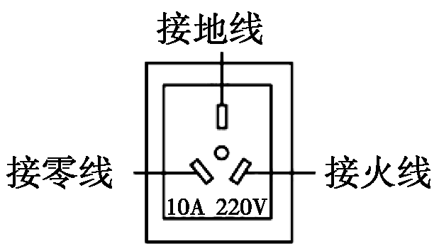
典例18．如图是家庭常用的插线板，开关断开时，指示灯不发光，插孔不能提供工作电压；开关闭合时，指示灯发光，插孔可以提供工作电压；若指示灯损坏，开关闭合时插孔也能提供工作电压。
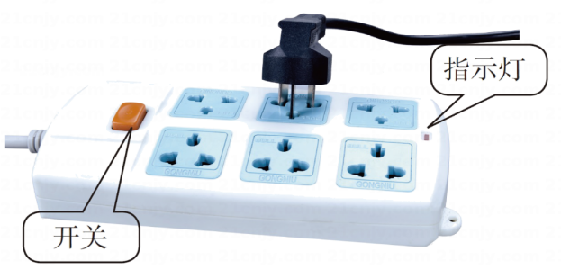
（1）我国家庭电路电压是 伏；
（2）插线板上指示灯和插孔的连接方式是 ；
（3）开关闭合时，用测电笔接触其中一个三孔插座的三个孔，能使氖管发光的孔有 个。

19 测电笔的使用
考点精要：火线和零线之间有220V的电压，火线和大地之间也有220V的电压。正常情况下，零线和大地之间没有电压。辨别火线和零线可用测电笔。使氖管发光的是火线，不发光的是零线。
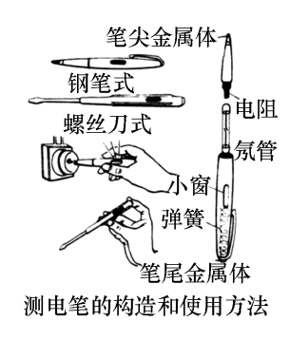
典例19．人体意外触电时的危害程度与通过人体的电流大小有关。查阅资料可知：由于人体的电阻会随环境的改变而改变，人体的安全电压有5个等级(42伏、36伏、24伏、12伏、6伏)。在皮肤干燥等情况下42伏以下的电压是安全的，在极端潮湿等环境中6伏以下的电压才是安全的。请回答下列问题：
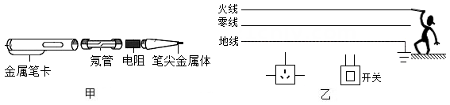
（1）图甲为测电笔结构简图，用测电笔辨别火线、零线时，除笔尖金属体接触导线外，手还要接触 。
（2）乙图中，用笔画线代替导线将插座和控制插座的开关正确接入家庭电路中。
（3）如图乙，在使用测电笔接触家庭电路火线时，人体和测电笔串联。为确保人体在任何环境中都安全，测电笔内部电阻设计至少为21400Ω，则通过人体的最大电流为多少?

20 家庭电路常见故障的判断分析
考点精要：家庭电路中的常见故障有：一是电路出现断路，包括用电器内部断路、火线断路、零线断路、线头脱落、接触不良等；二是电路出现短路，包括用电器外导线的短路、用电器内部的短路和火线和零线用导线直接连接；三是漏电，主要是接线不当而造成火线和其他不应该带电的导电直接或间接接触，容易造成触电事故。
典例20．如图是某家庭的电路，小义想要更换已损坏的开关S₁，他首先需要做的操作是 （ ）
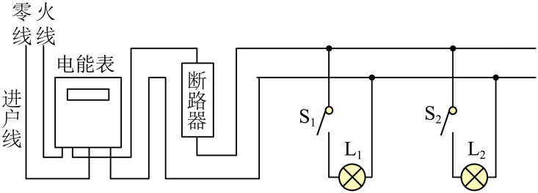
A．断开断路器 B．仅断开开关S₁
C．仅断开开关S₂ D．断开开关S₁、S₂

21 安全用电
考点精要：安全用电的原则是：①不接触低压带电体，不靠近高压带电体。②更换、搬动电器前要切断电源。③不弄湿用电器，不损坏绝缘皮。④电器装置达到寿命时要及时更换。
典例21． “珍爱生命，安全用电”是公民必备的安全意识。下列做法符合“安全用电”的是
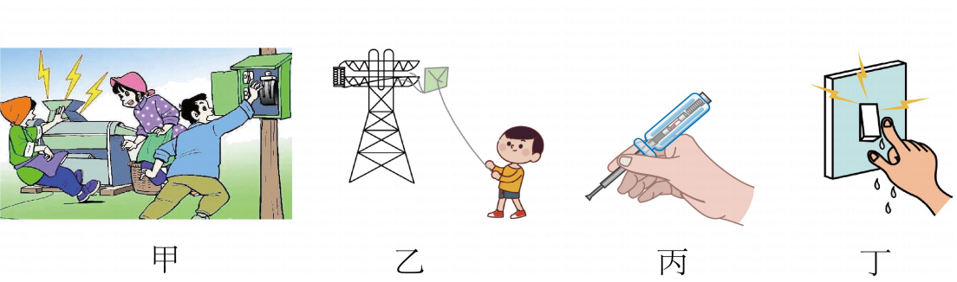
A．甲图中当人触电时，应及时切断电源
B．乙图中在高压电线附近放风筝
C．丙图中使用测电笔时，手接触笔尖金属体
D．丁图中用湿手触摸开关

22 触电与急救
考点精要：触电是由电流从人体中通过造成的。常见的触电现象：单线触电，双线触电等。
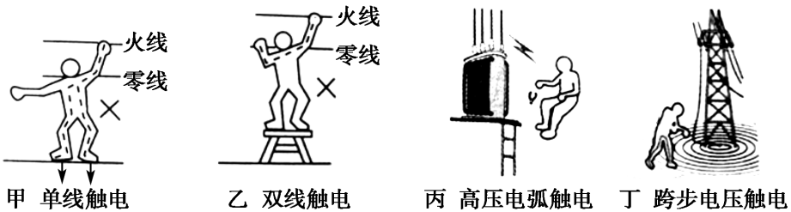
典例22．随着家庭电气化程度越来越高，用电安全是一个十分突出的问题，下表提供了一组人体电阻的数据。如图所示，用电器R（阻值为44欧），电路中还有熔断电流为8A的保险丝。则：
测量项目 | 手和手之间电阻 | 手与脚之间电阻 | 手与塑料鞋底之间电阻
完全干燥时 | 200千欧 | 300千欧 | 8000千欧
出汗或潮湿时 | 1千欧 | 1千欧 | 10千欧
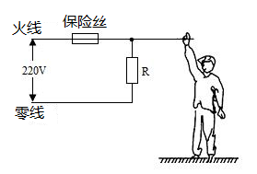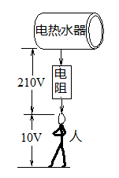
（1）一个全身潮湿的人，赤脚站在地上，由于不小心，手接触火线，发生触电事故，则通过人体的电流是 A，通过计算分析此时保险丝是否熔断 。
（2）当发现有人触电时，应该第一时间 ，在触电者未脱离电源前，严禁直接用手去触及伤员。
（3）为用电安全，有的电热水器安装了防电墙。防电墙技术就是在电热水器内部形成永久性电阻，从而降低异常情况下经过人体的电流值。经过防电墙处理后，发生异常情况时，人体承受的电压约10V，如图所示，这就保证了人体安全。若人体的最大电组约为20兆欧，求防电墙的电阻大约是多少？

答案
知识梳理
01 磁性与磁极
考点精要：任何磁体都有两个磁极，如果磁体被分割成两段或几段后，每一段磁体上仍然有N极和S极。磁极间的相互作用规律：同名磁极相互排斥，异名磁极相互吸引。如果两物体相互吸引，则可能只有一个物体有磁性；如果两物体相互排斥，则两物体都具有磁性。
典例1．如图为磁悬浮花盆。通电后 底座产生磁场，花盆就能悬浮在空中。这是因为（ ）
A．异名磁极相互排斥 B．异名磁极相互吸引
C．同名磁极相互排斥 D．同名磁极构互吸引
【答案】C
【解析】根据平衡力的知识确定电磁力的方向，结合磁极之间的相互作用规律判断。
【解答】根据题意可知，盆景能悬浮在空中，则它处于平衡状态，即受到的重力与电磁力相互平衡，那么二者大小相等，方向相反。因为重力方向竖直向下，所以电磁铁竖直向上，应该为排斥力，那么其原理是同名磁极排斥。故选C。

02 磁化
考点精要：使原来不具有磁性的物质获得磁性的过程。一些物体在磁体或电流的作用下会显现磁性，这种现象叫做磁化。磁化的方法是：拿一个磁铁朝一个方向多次摩擦钢针，这样钢针就能被磁化。注意：磁铁的磁极离开钢针的那一端与磁铁的磁极相反。
典例2．某项目化学习小组要用一枚缝衣针自制一个小磁针，并利用这个小磁针完成电和磁相关实验。其中第二阶段：磁化过程，小组同学用一块条形磁铁的 N极沿从左到右的方向摩擦这枚缝衣针若干次，使该针被磁化，如图所示，磁化后缝衣针A端为（ ）
A．N极 B．S极 C．N极或S极 D．无磁极显示
【答案】B
【解析】磁极间的相互作用规律：同名磁极相排斥，异名磁极相吸引。
【解答】用磁铁的 N 极在缝衣针上从针尖向针尾摩擦几次后，缝衣针被磁化；在磁铁和缝衣针最后接触的位置(缝衣针的针尾)处与磁铁的 N 极相互吸引，根据磁极间的相互作用规律知，针尾为S极，故B 正确。故答案为：B。

03 磁体的磁性强弱
考点精要：磁体的磁性是两端最强，中间最弱。任何磁体都只有2个磁极，在两个完全相同的磁体的不同磁极上吸着铁钉，两个磁体相互靠近时两铁钉会相互吸引，当两个磁体合在一起时，变成一个大磁体，中间的磁性最弱。
典例3．如图所示，在水平地面上的磁铁上方，有挂在弹簧测力计上的磁体或铁块。小明提着弹簧测力计向右缓慢移动，挂在弹簧测力计上的磁体或铁块下端，沿图示水平路线从A缓慢移到B。则图中能反映图中弹簧测力计示数F随位置变化的是（ ）
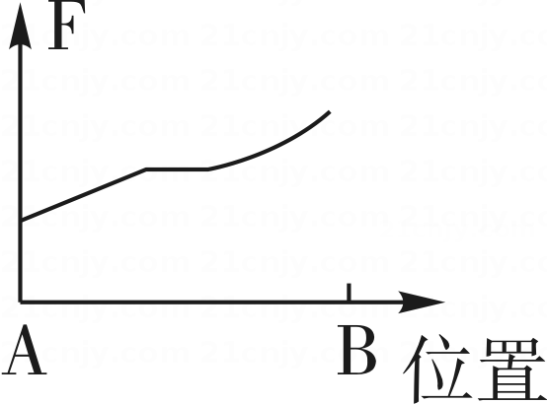 A．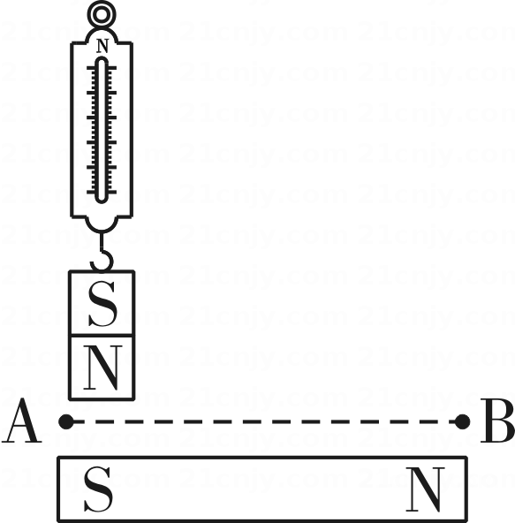 B．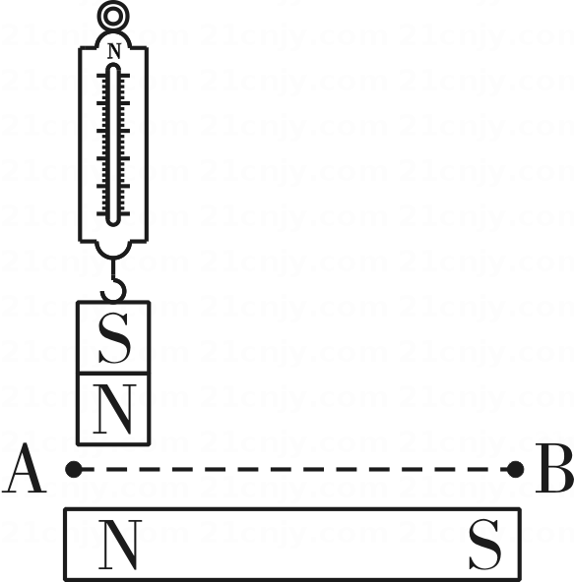 C．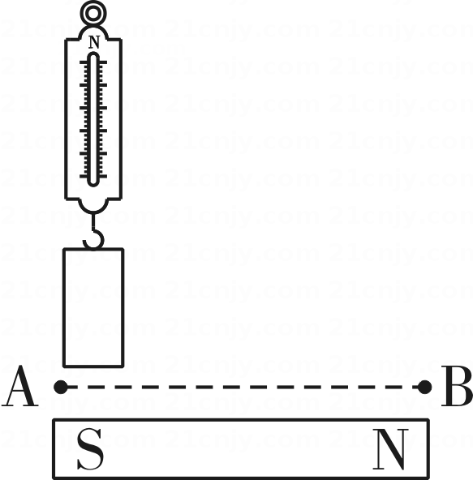 D．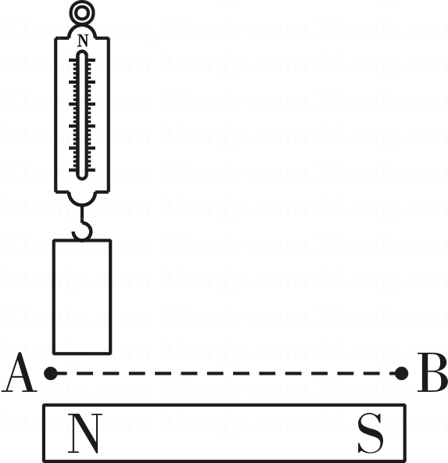
【答案】B
【解析】根据条形磁体两极磁性最强而中间磁性最弱，和“同名磁极相互排斥、异名磁极相互吸引”的规律分析。
【解答】条形磁体两极磁性最强而中间磁性最弱，且同名磁极相互排斥，异名磁极相互吸引；
A.当挂着的磁体向右移动时，相互吸引力逐渐减小，而过了大磁体中点后，相互排斥力逐渐增大，故可以得出弹簧测力计的示数从A端到B端是逐渐变小的，故A不合题意；
B.当挂着的磁体向右移动时，相互排斥力逐渐减小，而过了大磁体中点后，相互吸引力逐渐增大，故可以得出弹簧测力计的示数从A端到B端是逐渐变大的，故B符合题意；
CD.当挂着的磁体向右移动时，两端的引力较大，中间的引力较小，故可以得出弹簧测力计的示数从A端到B端是先变小后变大，故C、D不合题意。

04 磁场和磁感线
考点精要：磁体周围存在磁场，磁场是一种看不见，而又摸不着的特殊物质。它对放入其中的磁体产生磁力的作用。磁体间的相互作用就是通过磁场发生的。磁场具有方向性。将一个小磁针放入磁场中任何一点，小磁针北极所指的方向就是该点磁场的方向。磁感线上的箭头表示的方向，即是磁场方向。磁感线的疏与密表示磁场的弱与强。磁体周围的磁感线是从磁体的N极出来，回到S极。
典例4．关于如图所示的磁场，下列说法正确的是 （ ）
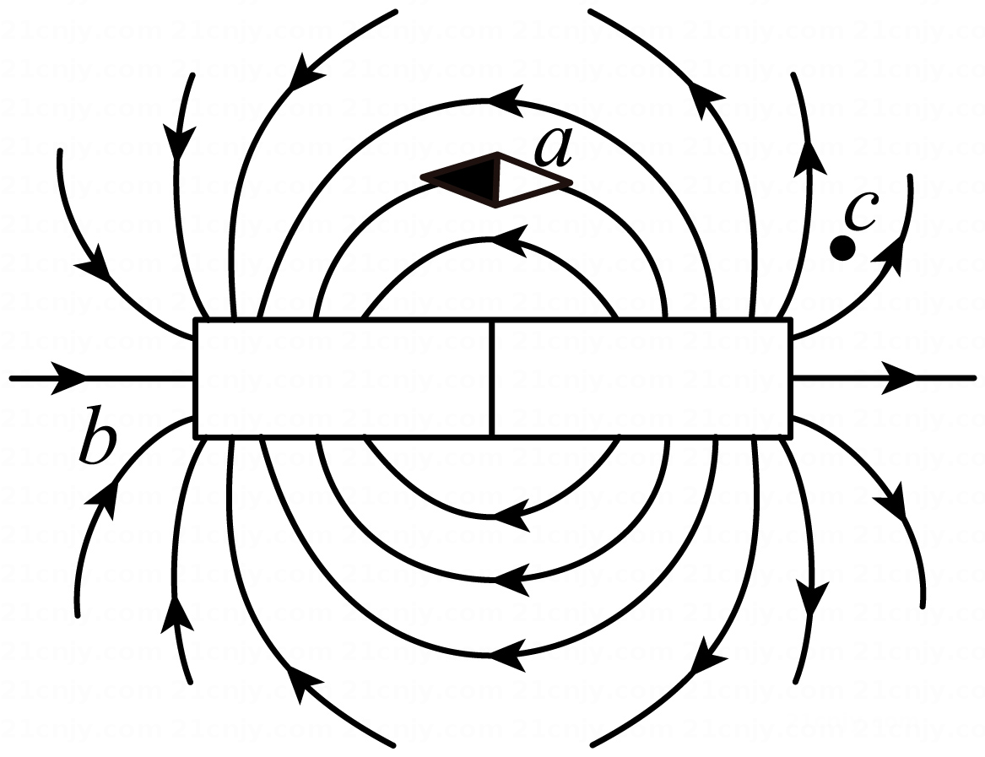
A．右端为磁铁的S极
B．a点所放小磁针静止时，北极指向左
C．a点的磁场强度比b点的强
D．c点由于没有磁感线经过，所以c 点处没有磁场
【答案】B
【解析】A.在磁体外部，磁感线从N极出发，回到S极；
B.同名磁极相互排斥，异名磁极相互吸引；
C.根据理想模型方法的思路进行分析，即为了人们可以形象直观的认识磁场，科学家通过想象引入了磁感线，磁感线的疏密程度反映磁场的强弱；
D.磁体的周围存在磁场。
【解答】A.磁体外部的磁感线是从N极出发，回到S极的，磁体内部的磁感线是从S极出发，回到磁体N极的，故左端为磁铁的S极，右端为N极，故A错误；
B.根据异名磁极相互吸引可知，a点所放小磁针静止时北极指向左，故B正确；
C.磁感线越密集，该处磁场越强，越稀疏，该处磁场越弱，则a处的磁场比b处的磁场弱，故C错误；
D.磁体的周围存在磁场，c点处有磁场，故D错误。
故选B。
05 地磁场
考点精要：地球本身就是一个磁体，由地球产生的磁场叫地磁场。地磁场的北极在地球的地理南极附近，科学家猜测信鸽能够辨别方向的原因是它能利用地磁场辨别地理方向。
典例5．北极燕鸥每年往返于南北两极，飞行约7万多公里躲避寒冷的极夜，真正实现了“生活在阳光里”的壮举。它们之所以能够飞行如此遥远的距离而不迷路，是因为拥有一种与生俱来的导航能力，主要是依靠地球磁场进行导航。
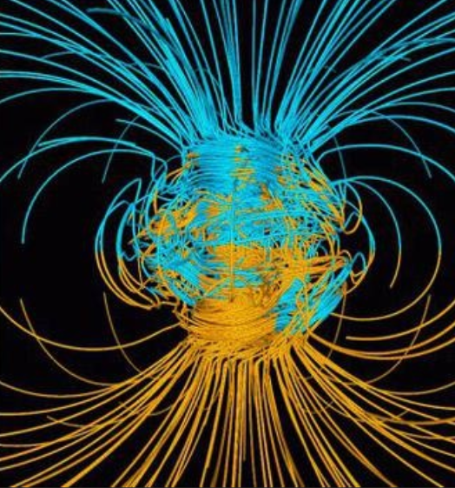
（1）地球能够产生磁场，说明地球是一个 ；
（2）如图为地磁场模型，模型中两极的细铁丝最密，表示两极的磁场最 ；
（3）北极燕鸥能够感知地球磁场的原因是其羽毛中隐藏着磁性颗粒，就像内置“指南针”，其 S极始终指示的方向是 。
【答案】（1）磁体（2）强（3）南方
【解析】（1）地球本身是一个巨大的磁体，地球周围存在地磁场，这是地磁场的基本概念 。
（2）磁场的基本性质，磁场的强弱可以通过磁感线的疏密来表示，磁感线越密的地方，磁场越强。
（3）指南针的工作原理及地磁场的极性，指南针的 S 极会指向地磁场的北极，而地磁场的北极在地理南极附近，所以指南针 S 极指向南方。
【解答】（1）因为地球能够产生磁场，符合磁体的特征，所以地球是一个磁体 。
（2）在地磁场模型中，两极的细铁丝最密，根据磁场强弱与磁感线疏密的关系，细铁丝越密表示磁场越强 。
（3）北极燕鸥羽毛中的磁性颗粒类似指南针，指南针的S极受地磁场作用，会指向地磁场的北极，而地磁场北极在地理南极附近，所以其S极始终指示的方向是南方 。

06 直线电流的磁场
考点精要：通电导线的周围和磁体周围一样也存在磁场，这是电流的磁现象。电流产生的磁场与电流方向有关，改变电流方向，磁场的方向也随之改变。直线电流的磁场分布规律：以导线为中心的同心圆，离导线越近，磁场越强。如图所示，用右手握住导线，让大拇指所指的方向跟电流方向一致，那么弯曲的四指所指的方向就是直线电流产生的磁场方向。
典例6．小科设计了如图所示的实验来研究电磁现象，当他闭合开关S后，发现小磁针发生了偏转。
（1）小磁针发生偏转这一现象说明电流的周围存在着 ，这一现象最早是由 (选填“法拉第”、“奥斯特”或“安培”)发现的。
（2）实验前，小磁针静止时指向 (选填“东西"或“南北")方向。
【答案】（1）磁场；奥斯特（2）南北
【解析】（1）根据奥斯特实验的科学史实分析解答；
（2）所有的磁体在不受外力作用时都有指南北的性质，指南的一端为S极，指北的一端为N极，据此分析解答。 【解答】（1）小磁针发生偏转这一现象说明它受到了外在磁场的作用力，极电流的周围存在着磁场，这一现象最早是由奥斯特发现的。
（2）实验前，由于地磁场的作用，小磁针静止时指向南北方向。

07 通电螺线管的磁场
考点精要：通电螺线管周围的磁场分布与条形磁体的磁场很相似。通电螺线管的两端相当于条形磁体的两极，改变电流方向，螺线管的磁极也发生变化。如图所示，用右手握住螺线管，使四指弯曲与电流方向一致，则大拇指所指的那端就是通电螺线管的北极(N极)。
典例7．在探究通电螺线管的磁场特点时，通电螺线管在某状态下的实验现象如图所示，其中小磁针黑色一端为 N 极。关于该实验，下列说法不正确的是 ( )
A．实验表明通电螺线管内部存在磁场
B．如果移走图中的小磁针，通电螺线管周围磁场不会消失
C．小磁针A 所在位置的磁场方向与该小磁针静止时S极所指方向相同
D．只改变通电螺线管中的电流方向，各小磁针的指向也会改变
【答案】C
【解析】（1）通电螺线管周围存在磁场，其磁场分布与条形磁体相似，不仅外部有磁场，内部也有磁场，且内部磁场方向从 S 极指向 N 极。磁场的方向与电流方向有关，当电流方向改变时，磁场方向也会随之改变。
（2）物理学中规定，磁场中某一点的磁场方向，是小磁针静止时N 极所指的方向，而非 S 极所指的方向。磁场是由电流产生的，只要有电流存在，磁场就会存在，与小磁针是否存在无关。
【解答】A、由图可知，通电螺线管内部的小磁针指示一定的方向，这表明通电螺线管内部存在磁场，故A正确。
B、小磁针只是显示磁场的存在，如果移走图中小磁针，则通电螺线管周围磁场不会消失，故B正确。
C、根据课本知识可知，小磁针A所在位置的磁场方向与该小磁针的N极方向相同，故C错误。
D、改变螺线管中的电流方向，螺线管周围的磁场方向发生变化，则各小磁针的指向会改变，故D正确。故答案为：C。

08 影响电磁铁磁性强弱的因素
考点精要：带铁芯的通电螺线管的磁性比不带铁芯的通电螺线管的磁性要强得多，原因是铁芯在磁场中被磁化后相当于一根磁体。通电螺线管产生的磁场与被磁化的铁芯磁场的叠加，就产生了更强的磁场。电磁铁的磁性除了与是否带铁芯有关之外，还与以下因素有关：①通过线圈的电流大小：线圈匝数相同的情况下，电流越大，电磁铁的磁性越强，电流越小，电磁铁的磁性越弱。②线圈的匝数：电流大小相同的情况下，匝数越多，电磁铁的磁性越强，匝数越少，电磁铁的磁性越弱。
典例8．利用如图所示装置探究影响电磁铁磁性强弱的因素，A是铁块，B是电磁铁，R是定值电阻，R'是滑动变阻器。
（1）开关接1时，电磁铁有磁性，将铁块A磁化，A 的下端为 (填“N”或“S”)极。
（2）开关接1时，向左移动滑动变阻器的滑片P，弹簧的长度变 ，说明：其他条件相同时， 越大，电磁铁的磁性越强。
（3）开关接1时，移动滑动变阻器的滑片P 到某位置，读出电流表示数I₁。然后再将开关接2，向 移动滑动变阻器的滑片，使电流I₂= ，就可以探究电磁铁磁性强弱与 的关系。
【答案】（1）N
（2）长；通过电磁铁的电流
（3）右；I₁；线圈匝数
【解析】（1）根据安培定则判定电磁铁的极性。在电磁铁的磁场中被磁化后，铁块的极性是：靠近N的为S，靠近S的为N；
（2）根据滑片的移动可知滑动变阻器接入电阻的变化，由欧姆定律可得出电流的变化，进而可知电磁铁的磁性强弱的变化；
（3）影响电磁铁磁性强弱的因素有电流的大小和线圈匝数的多少，在实验中，应注意控制变量法的运用。
【解答】（1）由题图可知，电流从电磁铁的上端流入、下端流出，根据安培定则可知，电磁铁的上端为S 极，下端为 N 极，电磁铁有磁性，将铁块A 磁化，由磁极间的相互作用规律可知，A的下端为 N 极。
（2）开关接1 时，电磁铁有磁性，吸引铁块，滑片 P 向左滑动的过程中，变阻器连入电路的阻值变小，电路中的电流变大，电磁铁的磁性变强，对铁块的吸引力变大，故弹簧会变长一些，这说明：其他条件相同时，通过电磁铁的电流越大，电磁铁的磁性越强。
（3）实验中，将开关S从1改接到2，电磁铁连入电路中的线圈匝数减少，连入电路中线圈的电阻减小，由实验操作可知该实验是为了探究电磁铁磁性强弱与线圈匝数的关系，则应控制两次实验中电流大小不变(即 $I_{2}=I_{1}),$，由欧姆定律知，应控制两次实验中电路中的总电阻不变，因连入电路中线圈的电阻减小，由串联电路电阻的规律可知，变阻器接入电路的阻值应增大，所以应向右移动变阻器的滑片。

09 电磁继电器
考点精要：电磁继电器是利用电磁铁来控制工作电路的一种自动开关。使用它的最大优点是可以用低电压来控制高电压，用弱电流来控制强电流。如图是电磁继电器的控制电路：①当控制电路闭合开关时，电磁铁A产生磁性，吸住铁片B，接通电动机所在的电路，绿灯亮代表电动机在工作。②当低压电源的开关断开时，电磁铁失去了磁性，铁片B在弹簧C的作用下被拉起，使动触点与绿灯触点分离，而与红灯触点接通，电动机停止工作。
典例9． 小科同学利用热敏电阻设计了一个“过热自动报警电路”，如图甲。将热敏电阻R安装在需要探测温度的地方，当环境温度正常时，继电器的衔铁与上触点接触，与下触点分离，指示灯亮；当环境温度超过某一值时，继电器的衔铁与上触点分离，与下触点接触，警铃响。图乙是热敏电阻R的阻值随温度变化的图像。
（1）图甲中警铃的接线柱C应与接线柱 (选填“A”或 “B”)相连，指示灯的接线柱D应与余下的接线柱相连。
（2）图甲中已知控制电路中的电源电压为8伏特，当电磁铁线圈中电流达到200毫安时，衔铁刚好被吸住。R₀电阻为10欧，请计算警铃报警时最低的环境温度是多少?
（3）若要提高警铃报警的最低环境温度，请你提出一种电路改进方法： 。
【答案】（1）B
（2）电流为200毫安即0.2安时，热敏电阻的阻值为$R=\frac{U}{I}−R_{0}=\frac{8V}{0.2A}−10Ω=30Ω$
由图乙可知，此时温度为80℃。
（3）换阻值更大的定值电阻或减小电源电压
【解析】（1）电磁铁磁性强弱与电流、线圈匝数有关，匝数一定时，电流越大，磁性越强。
（2）根据欧姆定律计算热敏电阻的阻值，结合图乙读出温度。
（3）改进电磁继电器时，电流不变，热敏电阻阻值减小，可通过减小电源电压或换用阻值更大的定值电阻进行调节。
【解答】（1）由图乙可知，温度升高，热敏电阻的阻值减小，电路中电流增大，电磁铁的磁性变强，将衔铁吸下，此时铃要报警，可知铃应与B相连。
（3）提高报警的最低环境温度，可知热敏电阻的阻值将减小，电路中电流不变，由欧姆定律可知，总电阻不变，可以将换阻值更大的定值电阻或减小电源电压。

10 磁场对通电导体的作用
考点精要：通电导线在磁场中受到力的作用。受力方向与磁场方向和电流方向有关。当只改变电流方向或只改变磁场方向时，通电导线受到磁场的力的方向也发生改变。同时反转电流方向和磁场方向时，通电导线受到磁场的力的方向不变。通电导线在磁场中受到力的大小与磁场强弱、电流大小、导线长短有关。
典例10．如图所示的实验装置是用来研究 (填“电流的磁效应”或“磁场对通电导体的作用”)的。实验中把导体放在磁场里，接通电源，让电流通过导体，会观察到导体向右运动，如果把电源正、负极对调后接入电路，会观察到导体向 (填“左”或“右”)运动；如果再把蹄形磁体的磁极对调一下，会观察到导体向 (填“左”或“右”)运动。
【答案】磁场对通电导体的作用；左；右
【解析】（1）磁场对通电导体的作用：通电导体在磁场中会受到力的作用，力的方向与电流方向和磁场方向都有关。这是电动机的工作原理。
（2）影响通电导体受力方向的因素：当电流方向改变时，导体受力方向会反向；当磁场方向（磁极方向）改变时，导体受力方向也会反向；若电流方向和磁场方向同时改变，导体受力方向不变。
【解答】根据题图可知，该实验装置是用来研究磁场对通电导体的作用的；磁场对通电导体的力的方向与磁场方向和电流方向有关，二者其中一个改变，通电导体受力方向改变，二者同时改变，通电导体受力方向不变。
把导体放在磁场里，接通电源，让电流通过导体，会观察到导体向右运动，说明磁场对通电导体的力的方向向右，如果把电源正、负极对调后接入电路，导体中电流的方向改变，磁场方向不变，则磁场对通电导体的力的方向改变，即通电导体受力方向向左，所以会观察到导体向左运动；
再将蹄形磁体的磁极对调，与最开始相比，磁场方向和电流方向均改变，则导体受力方向不变，则导体仍向右运动。

11 磁场对通电线圈的作用
考点精要：通电线圈在磁场中的受力方向与磁场方向和电流方向有关。当通电线圈所在平面与磁感线垂直时，线圈ab边和cd边受到的力大小相等、方向相反，即线圈受力平衡，这是线圈的平衡位置。当通电线圈所在平面与磁感线方向一致时，线圈受到不平衡力的作用，沿顺时针方向转动，线圈转过平衡位置后，受到阻碍它继续转动的力的作用，使它返回平衡位置。通电线圈转速大小与电流大小和磁场强弱有关，电流越大，磁场越强，转速越快。
典例11．图是“线圈不能连续转动”的示意图，下列说法中不正确的是( )
A．三图中，导线 ab 与 cd 所受磁场力的方向始终没有发生改变
B．乙图中，线圈能够越过平衡位置继续往下转动是由于惯性
C．通电一段时间后，线圈 abcd 最终会停止在乙图所示的位置
D．只要开关始终闭合，线圈 abcd一定会在乙图的平衡位置左右摆动，永不停止
【答案】D
【解析】电动机利用了通电导体在磁场中受力的原理；导体受力的方向与电流的方向、磁场的方向有关，对线圈在磁场中的受力情况进行分析可对选项中的描述做出判断。
【解答】A、导体受力的方向与电流的方向、磁场的方向有关，三图中，线圈在转动，但电流方向、磁场方向均未改变，所以导线受力方向没有发生改变，故A正确；
B、乙图中，线圈中的ab与cd所受磁力在一条直线上，且方向相反，无法使线圈再转动，因此线圈能够连续往下转动变成丙图所示，是由于惯性，故B正确；
C、通电一段时间后，线圈abcd由于在竖直方向受力平衡，所以最终会停止在乙图所示的位置，故C正确；
D、闭合开关，线圈abcd会在乙图的平衡位置左右摆动，但最终会因为受力平衡而停止，故D错误。
故答案为：D。

12 直流电动机
考点精要：直流电动机是由磁极、线圈、换向器、电刷、定子、转子等部件构成的。直流电动机是把电能转化机械能的装置，它是利用了通电线圈在磁场中受力转动的原理制成的。直流电动机的关键部件之一是换向器，换向器由两个铜质半环组成，其作用是：当线圈因惯性转过平衡位置时，改变线圈内电流方向，从而改变线圈的受力方向，实现电动机的转子持续转动。
典例12.小明在制作电动机模型时，把一段粗漆包线绕成约3cm×2cm的矩形线圈，漆包线在线圈的两端各伸出约3cm。然后，用小刀刮两端引线的漆皮。用硬金属丝做两个支架，固定在硬纸板上。两个支架分别与电池的两极相连。把线圈放在支架上，线圈下放一块强磁铁，如图甲所示。给线圈通电并用手轻推一下，线圈就会持续转动。
①在漆包线两端用小刀刮去引线的漆皮，若左转轴下侧的绝缘漆都刮掉，可将右转轴 （选填“上侧”或“下侧”）绝缘漆都刮掉。
②图乙中的直流电动机的线圈可以持续转动，是因为它加装了 ，该装置能在线圈 （选填“刚转到”、“即将转到”或“刚转过”）平衡位置时，自动改变线圈中的电流方向。
【答案】下侧；换向器；刚转过
【解析】（1）当线圈里有电流经过时，线圈会受力转动；当线圈转过180°后，如果电流方向不变，那么线圈的受力方向会与运动方向相反，从而不能持续转动。如果将转轴相同一侧的半圈绝缘皮去掉，那么当线圈转过180°后没有电流，自然就不受力，依靠惯性回到原来位置，这时就有电流，再次受到磁力，从而完成持续转动。
（2）如果在电路中加入换向器，那么每隔半圈就改变一次电流方向，从而使线圈受到的力始终朝向一个方向，那么线圈就能连续转动起来。
【解答】①在漆包线两端用小刀刮去引线的漆皮，若左转轴下侧的绝缘漆都刮掉，可将右转轴下侧绝缘漆都刮掉。
②图乙中的直流电动机的线圈可以持续转动，是因为它加装了换向器，该装置能在线圈刚转过平衡位置时，自动改变线圈中的电流方向。

13 扬声器和耳机的构造
考点精要：扬声器是把电信号转换成声信号的一种装置，它的原理是通电线圈在磁场中受力而运动，由此带动纸盆振动发出声音。扬声器的原理和电动机的原理是相同的，动圈式话筒和发电机的原理是相同的。
典例13．如图所示各器具中，与电流表工作原理相同的是（ ）
A.电圈式话筒 B.电磁起重机 C.扬声机 D.在POS上刷卡
【答案】C
【解析】（1）动圈式话筒和在POS上刷卡是利用电磁感应现象工作的。（2）电磁起重机是利用电流的磁效应工作的。（3）动圈式扬声器是利用磁极间的相互作用工作的。生活中有很多的用电器，仔细观察，弄清各用电器的工作原理，达到学以致用的目的，体会到物理是有用的。
【解答】电流表工作原理是通电导体在磁场中受力转动，和电动机的原理一样；
A、动圈式话筒是声音的振动带动线圈振动，使线圈做切割磁感线运动而产生感应电流，是电磁感应现象，和发电机的原理一样，A不符合题意；
B、电磁起重机核心是电磁铁，电磁铁是利用通电导线周围存在磁场的原理制成的，B不符合题意；
C、扬声器是磁场中的线圈在通入交变电流时受力而发生振动的，即通电导体在磁场中受到力的作用，和电动机的原理一样，C符合题意；
D、POS机类似于发电机，是利用电磁感应现象的原理制成的，D不符合题意。

15 动圈式话筒的构造
考点精要：动圈式话筒的工作过程是：声波振动→引起膜片振动→带动线圈振动→线圈切割永久磁体的磁场产生感应电流→经放大传给扬声器→产生声音。
典例15．如图是动圈式话筒的部分结构。声波使振膜左右振动，连接在振膜上的线圈也随之一起振动，切割永磁体的磁感线产生电流，此过程中（ ）
A．利用了电磁感应原理 B．利用了通电导体在磁场中受力的原理
C．利用了电流的磁效应 D．产生了直流电
【答案】A
【解析】闭合电路的部分导体在磁场中做切割磁感线运动时，会产生感应电流，这就是电磁感应现象，据此分析判断。
【解答】声波使振膜左右振动，连接在振膜上的线圈也随之一起振动，切割永磁体的磁感线产生电流，这里利用了电磁感应原理，故A正确，而B、C、D错误。

16 探究产生感应电流的条件
考点精要：要产生感应电流条件是：(1)导体是闭合电路中一部分；(2)导体在磁场中做切割磁感线运动；(3)作切割磁感线运动材料是导体；当只具备条件(2)时，导体两端有感应电压，导体中没有感应。电磁感应现象的本质是机械能转化为电能。感应电流方向与磁场方向和导体运动方向有关。
典例16．小明在探究“感应电流的大小与哪些因素有关”的实验中，连接了如图所示的实验装置，闭合开关后，导体AB、灵敏电流计、开关、导线组成闭合回路。
【猜想与假设】
猜想1：感应电流的大小与磁场的强弱有关；
猜想2：感应电流的大小与导体切割磁感线的方向有关；
猜想3：感应电流的大小与导体切割磁感线运动速度有关；
【设计与实验】验证猜想1的实验设计思路如下：改变磁铁的磁性强弱进行多次实验，每次实验保持____相等。观察并记录每次实验中灵敏电流计指针偏转的格数，实验数据记录如表所示。
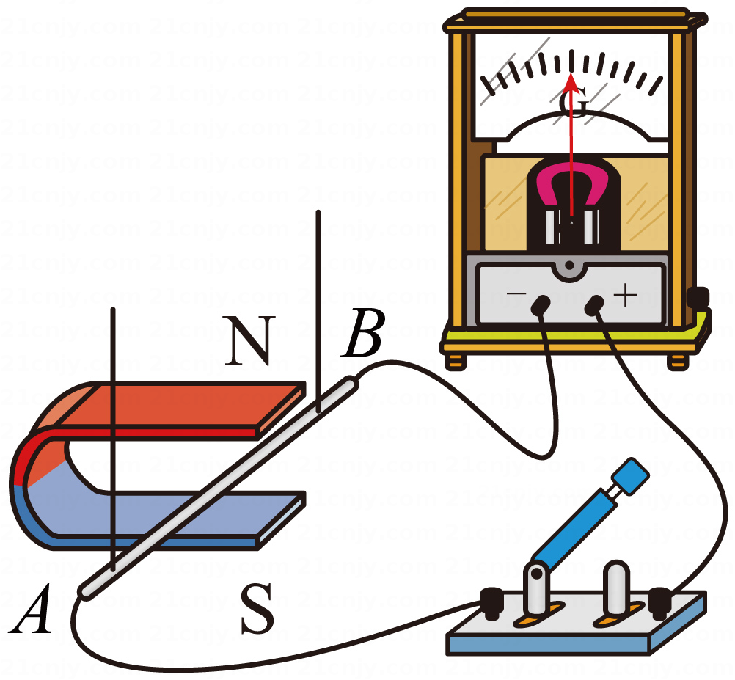
实验次数 | 磁场强弱 | 电流计指针偏转格数
1 | 弱 | 1.5格
2 | 较强 | 3.5格
3 | 强 | 4.5格
【结论与分析】
（1）分析表格数据，可得出的结论是：其他条件相同时， 。
（2）小红提出该实验中可以用电磁铁代替永磁体，其优点是 。
（3）按照设计思路验证猜想1，实验时在操作上存在的困难是 。
【答案】（1）磁场强度越强，产生的感应电流越大
（2）电磁铁的磁性大小容易改变
（3）难以控制切割磁感线的速度相同
【解析】（1）根据表中数据进行分析，找到感应电流大小与磁场强度的关系。
（2）根据电磁铁磁性强弱的影响因素进行分析。
（3）根据感应电流大小的影响因素进行分析。
【解答】（1）由表中数据可知，磁场强度越强，指针偏转格数越大，说明感应电流越大，故可得：在其他条件相同时，磁场强度越强，产生的感应电流越大。
（2）电磁铁的磁性大小由电流大小及线圈匝数有关，可知电磁铁的磁性大小容易发生改变。
（3）感应电流的大小还与导体切割磁感线的速度有关，由控制变量法可知，应控制切割磁感线的速度相同，实验中较难控制切割磁感线的速度相同。

17 家庭电路的正确连接方式
考点精要：①开关应接在火线上，这样可以使开关断开后，灯泡不再与火线相连，不管是更换灯泡，还果检修电路，安全系数都会高一些。②接螺丝口灯座时，应将灯口的螺旋套接在零线上。③接插座时，两孔插座的左边孔接零线，右边孔接零线；如果是三孔插座，除了两个孔分别接火线和零线外，另一个孔要接地；另外，在准备接大功率用电器的插座前还要装一保险丝，且保险丝要接在火线上。
典例17：小丽家中有一盏用声控开关和光控开关控制的电灯，电灯在光线昏暗并且有人经过时才发光，可以达到节电的目的；同时由于有不固定的家用电器，需接入一只三孔插座，请将如图所示的原理图按要求连接完整。
【答案】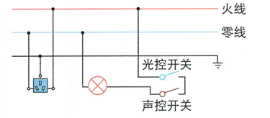
【解析】用的电器相互影响为串联，不相互影响为并联。干路开关控制所有用电器，支路开关只能控制它所在支路上的用电器，结合三孔插座的接线方法解答。
【解答】光线昏暗时光控开关闭合，有人走动发出声响时声控开关闭合，两开关同时闭合，电灯才发光，说明光控开关、声控开关、电灯串联，要注意开关应接在火线和用电器之间；三孔插座的接法是：左零右火上接地，如下图所示：
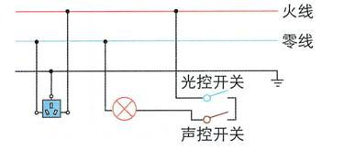
18 插座的构造与工作方式
考点精要：并联在电路中，一般有两孔式和三孔式之分。三孔式插座：左零右火上接地。与三孔式插座对应的三孔插头中间脚要与用电器的金属外壳相接，这样可以防止用电器的金属外壳漏电而发生触电事故。接大功率用电器的插座一般在火线上接保险丝。
典例18．如图是家庭常用的插线板，开关断开时，指示灯不发光，插孔不能提供工作电压；开关闭合时，指示灯发光，插孔可以提供工作电压；若指示灯损坏，开关闭合时插孔也能提供工作电压。
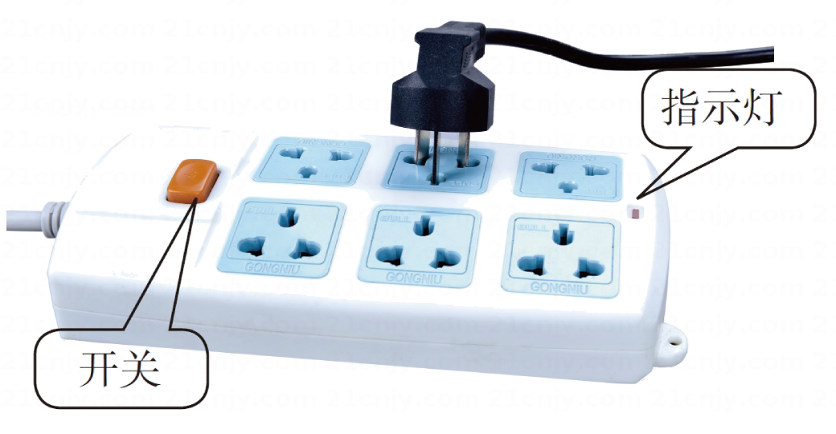
（1）我国家庭电路电压是 伏；
（2）插线板上指示灯和插孔的连接方式是 ；
（3）开关闭合时，用测电笔接触其中一个三孔插座的三个孔，能使氖管发光的孔有 个。
【答案】（1）220
（2）并联
（3）1
【解析】串联电路中各用电器之间会相互影响，而并联电路中则是各自独立互不影响。
【解答】（1）我国家庭电路的电压标准是220伏 。
（2）由“指示灯损坏，开关闭合时插孔也能提供工作电压” 可知，指示灯和插孔工作时互不影响，所以它们的连接方式是并联 。
（3）三孔插座的接法是“左零右火上接地”。开关闭合时，火线带电，所以用测电笔接触右孔（火线 ）会发光。

19 测电笔的使用
考点精要：火线和零线之间有220V的电压，火线和大地之间也有220V的电压。正常情况下，零线和大地之间没有电压。辨别火线和零线可用测电笔。使氖管发光的是火线，不发光的是零线。
典例19．人体意外触电时的危害程度与通过人体的电流大小有关。查阅资料可知：由于人体的电阻会随环境的改变而改变，人体的安全电压有5个等级(42伏、36伏、24伏、12伏、6伏)。在皮肤干燥等情况下42伏以下的电压是安全的，在极端潮湿等环境中6伏以下的电压才是安全的。请回答下列问题：
（1）图甲为测电笔结构简图，用测电笔辨别火线、零线时，除笔尖金属体接触导线外，手还要接触 。
（2）乙图中，用笔画线代替导线将插座和控制插座的开关正确接入家庭电路中。
（3）如图乙，在使用测电笔接触家庭电路火线时，人体和测电笔串联。为确保人体在任何环境中都安全，测电笔内部电阻设计至少为21400Ω，则通过人体的最大电流为多少?
【答案】（1）笔尾金属体
（2）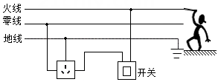
（3）0.01A
【解析】家庭电路是现代生活中不可或缺的基础设施，其设计需兼顾功能性与安全性。家庭电路一般由两根进户线（也叫电源线）、电能表、闸刀开关（现一般为空气开关）漏电保护器、保险设备（空气开关等其他类型符合标准的熔断器）、用电器、插座、导线、开关等组成（大多为并联，少数情况串联）。
【解答】（1）图甲为测电笔结构简图，用测电笔辨别火线、零线时，除笔尖金属体接触导线外，手还要接触笔尾金属体；
（2）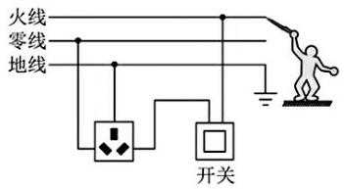
（3）人在任何条件下都安全的电压是5V，所以笔分的的电压=220V-5V =215V ；所以I=${\frac{U_{笔}}{R_{笔}}}_{}$=$\frac{214V}{21400欧姆}$=0.001A；
故答案为：（1）笔尾金属体（2）（3）0.01A

20 家庭电路常见故障的判断分析
考点精要：家庭电路中的常见故障有：一是电路出现断路，包括用电器内部断路、火线断路、零线断路、线头脱落、接触不良等；二是电路出现短路，包括用电器外导线的短路、用电器内部的短路和火线和零线用导线直接连接；三是漏电，主要是接线不当而造成火线和其他不应该带电的导电直接或间接接触，容易造成触电事故。
典例20．如图是某家庭的电路，小义想要更换已损坏的开关S₁，他首先需要做的操作是 （ ）
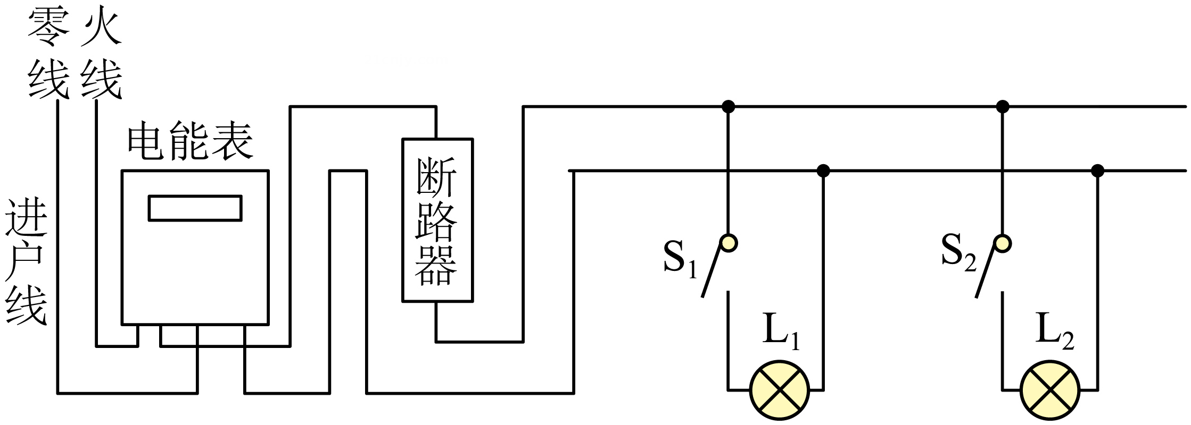
A．断开断路器 B．仅断开开关S₁
C．仅断开开关S₂ D．断开开关S₁、S₂
【答案】A
【解析】更换用电器或元件时，为防止触电，需先切断电路的总电源，使要操作的部分与火线断开 。
【解答】A、断路器在电路中相当于总开关，断开断路器能切断整个家庭电路与电源的连接，使更换开关S₁时不会触电，故该选项正确。
B、仅断开开关S₁，此时电路中其他部分仍可能带电（火线未完全断开），更换S₁时有触电风险，故该选项错误。
C、仅断开开关S₂，对更换S₁所在电路的带电情况无影响，不能保证安全，故该选项错误。
D、断开开关S₁、S₂，但如果断路器未断开，电路仍可能带电，最根本的是要断开总电源（断路器），故该选项错误。故答案为：A 。

21 安全用电
考点精要：安全用电的原则是：①不接触低压带电体，不靠近高压带电体。②更换、搬动电器前要切断电源。③不弄湿用电器，不损坏绝缘皮。④电器装置达到寿命时要及时更换。
典例21． “珍爱生命，安全用电”是公民必备的安全意识。下列做法符合“安全用电”的是
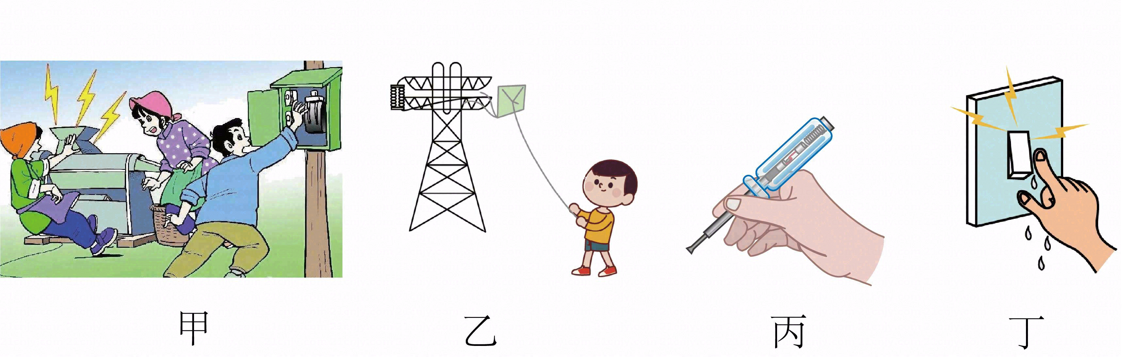
A．甲图中当人触电时，应及时切断电源
B．乙图中在高压电线附近放风筝
C．丙图中使用测电笔时，手接触笔尖金属体
D．丁图中用湿手触摸开关
【答案】A
【解析】不靠近高压带电体，不靠近高压带电体。
【解答】A、甲图中当人触电时，应及时切断电源，防止救治人员触电，故A正确；
B、乙图中在高压电线附近放风筝，可能会导致触电事故的发生，故B错误；
C、丙图中使用测电笔时，手不能接触笔尖金属体，不然会触电，应与测电笔笔尾金属体接触，故C
错误；
D、用湿手触摸开关，生活用水会导电，可能会导致触电事故的发生，故D错误。
故答案为：A。

22 触电与急救
考点精要：触电是由电流从人体中通过造成的。常见的触电现象：单线触电，双线触电等。
典例22．随着家庭电气化程度越来越高，用电安全是一个十分突出的问题，下表提供了一组人体电阻的数据。如图所示，用电器R（阻值为44欧），电路中还有熔断电流为8A的保险丝。则：
测量项目 | 手和手之间电阻 | 手与脚之间电阻 | 手与塑料鞋底之间电阻
完全干燥时 | 200千欧 | 300千欧 | 8000千欧
出汗或潮湿时 | 1千欧 | 1千欧 | 10千欧
（1）一个全身潮湿的人，赤脚站在地上，由于不小心，手接触火线，发生触电事故，则通过人体的电流是 A，通过计算分析此时保险丝是否熔断 。
（2）当发现有人触电时，应该第一时间 ，在触电者未脱离电源前，严禁直接用手去触及伤员。
（3）为用电安全，有的电热水器安装了防电墙。防电墙技术就是在电热水器内部形成永久性电阻，从而降低异常情况下经过人体的电流值。经过防电墙处理后，发生异常情况时，人体承受的电压约10V，如图所示，这就保证了人体安全。若人体的最大电组约为20兆欧，求防电墙的电阻大约是多少？【答案】（1）0.22；没有熔断
（2）切断电源或用干燥竿子将火线与人分离
（3）解：人体与防电墙串联，通过它们的电流相等，则 $\frac{U_{人}}{R_{人}}=\frac{U_{墙}}{R_{墙}}$
$$\frac{10V}{20MΩ}=\frac{220V−10V}{R_{墙}}$$
R_{墙}=420MΩ
【解析】（1）根据表格确定此时人的电阻，然后根据$I=\frac{U}{R}$计算出通过人体的电流，最后与保险丝的熔断电流进行比较即可。
（2）根据人体触电后的营救方法解答；
（3）根据图片可知，防电墙和人体串联，则通过二者的电流相等，以此为等量条件，根据$I=\frac{U}{R}$列出方程式，从而计算出防电墙的电阻即可。
【解答】（1）根据表格可知，当人全身潮湿，赤脚站在地面上时，电阻为1000Ω， 此时通过人体的电流为：$I=\frac{U}{R}=\frac{220V}{1000Ω}=0.22A$； 因为0.22A<8A， 所以保险丝不会熔断。
（2）当发现有人触电时，应该第一时间切断电源或用干燥竿子将火线与人分离，在触电者未脱离电源前，严禁直接用手去触及伤员。

